Gan ddefnyddio fframwaith Entrecomp, gwerthuswch yn feirniadol eich creadigrwydd a'ch menter eich hun ac ystyried sut y gallech chi ddatblygu sgiliau creadigol a mentrus dysgwyr cynradd trwy'ch addysgeg eich hun.

Rhan 1: Fy ngreadigrwydd a menter i fel athrawes
O fewn y traethawd hwn bwriedir trafod creadigrwydd o fewn ein system addysg yng Nghymru a sut caiff y dysgwyr a’r athrawon eu heffeithio. Trafodir dyfodol creadigrwydd a’i phwysigrwydd o fewn ein cwricwlwm gyda barn ymchwilwyr a fy marn i drwy gasglu o fy mhrofiadau personol. Amlygir pwysigrwydd amgylcheddau cyfoethog tuag at ddatblygu creadigrwydd plant a’r hyn sydd yn effeithio ar eu creadigrwydd a’r camau sydd angen cymryd i sicrhau bod eu sgiliau creadigol yn datblygu yn hytrach na diflannu.

Creadigrwydd

Trafoda Wolf (2014, tud 6) greadigrwydd o fewn ei adroddiad a’r prif gwestiwn a godwyd oedd ‘Beth yw creadigrwydd?’ Datgana Csikszentmihalyi (dyfynnwyd gan Raymond, 2018, tud 133) mai creadigrwydd yw meddwl am syniadau newydd. Cytuna Christensen (2013) trwy ei ddiffinio fel y broses o feddwl am syniadau unigryw a newydd. Creda Bruce (2011, tud 8) fod hyn yn gywir ond mae creadigrwydd hefyd yn cynrychioli profiadau, teimladau, syniadau a pherthnasau person. Cytuna Latham (2018) i raddau trwy rannu ei diffiniad bod creadigrwydd yw cymryd diddordeb yn y byd o’ch cwmpas, ymholi a meddwl yn hyblyg a hefyd archwilio i bosibiliadau gwahanol. Cytunaf yn gryf gyda’r diffiniad yma gan fod profiadau yn holl bwysig i ddatblygu creadigrwydd. Ond trafoda Cole (2016) bod ‘It’s a waste of time trying to be creative’ gan ddylai pob person fod yn arloesol yn hytrach na chreadigol. Credaf fod hyn yn gywir i raddau gan fod sgiliau arloesol yn bwysig ond gwelaf gysylltiad agos rhwng y ddau wrth ystyried bod angen bod yn greadigol i fod yn arloesol. Creda Evans (2017) nad yw unrhyw syniad yn newydd oblegid mae pob syniad yn deillio o un arall sy’n pwysleisio teimladau negyddol Evans tuag at greadigrwydd. Mae felly’n amlwg nad yw Evans (2017) yn cytuno bod gwreiddioldeb yn gysylltiedig â chreadigrwydd, ond mae’n rhaid ystyried dibynadwyedd y ffynhonnell yma gan nad oes unrhyw ffeithiau ynghlwm gyda’r wybodaeth, barn yn unig yw hwn. Anghytuna Raymond (2018, tud 134) trwy nodi ‘Originality is a common element in perspectives on creativity.’ Felly er bod y broses casglu syniadau yn deillio o un syniad i’r llall, credaf fod y sgil creadigrwydd yn golygu newid syniad sy’n bodoli a’i newid tipyn er mwyn fod yn wahanol i’r syniad gwreiddiol, sy’n cyfateb a’r diffiniad o archwilio i bosibiliadau gwahanol. Ond mae creadigrwydd yn un anodd ei diffinio felly credaf nad oes ateb cywir neu anghywir.

Trwy fod yn athrawes greadigol, credaf eich bod yn fodel rôl dda i’r disgyblion. Cytuna Bandura (McLeod, 2016) gyda’i theori gymdeithasol bod plant yn efelychu ymddygiad oedolyn maent yn gyfarwydd ag. Bydd hyn nid yn unig yn datblygu creadigrwydd y disgyblion ond bydd yn ymarfer i’r athrawes gwella sgiliau personol a meddwl am ffyrdd newydd o’i datblygu ar gyfer y dyfodol. Trafoda Jeffrey et al (2004, tud 2) bydd sgiliau creadigol y disgyblion yn datblygu yn gyflymach os mae sgiliau creadigol yr athrawes yn gryf hefyd sy’n ffordd o annog creadigrwydd yr athrawon. Credaf felly bod sgiliau creadigol yn holl bwysig i athrawon er mwyn i’r dysgwyr efelychu ond maent hefyd yn ffordd o wneud yr addysgu’n fwy hwylus i’r athrawes. Ond trafoda Fleith (dyfynnwyd gan Rinkevich, 2011) bod diffyg hyfforddiant ar gael i athrawon ddatblygu eu sgiliau nhw sydd yna’n effeithio ar greadigrwydd y dysgwyr. Gwelaf fod hyn yn broblem enfawr o fewn ein system addysg bresennol ond mae’n braf gweld pwyslais ar ddatblygu creadigrwydd o fewn y cwricwlwm newydd.

Sgiliau menter

Nid datblygu sgiliau creadigrwydd plant yn unig sydd angen. Credaf fod datblygu eu sgiliau menter hefyd yn holl bwysig ar gyfer y dyfodol. Datgana Niehorster (2018) mai sgiliau menter yw casgliad o gymwyseddau megis bod yn greadigol, datrys problemau, cyfathrebu a gweithio mewn tîm. Trafoda Kendal (2017) bod ein system addysg wedi addysgu plant sut i lwyddo trwy fywyd ysgol ond nid yw’n eu paratoi ar gyfer y byd go iawn. Cytunaf yn gryf gyda hyn yn ôl profiad personol oblegid ar ôl i mi adael yr ysgol, roedd fy sgiliau datrys problemau yn wael ac nid oeddwn i’n gallu rheoli fy nghyllid yn dda iawn. Gwelwn fod y pwyslais ar greadigrwydd yn cryfhau o fewn ysgolion, wrth ystyried ei fod yn un o ddibenion Donaldson (2015, tud 29). Credaf fod datblygu sgiliau menter yn ffordd o ddatblygu creadigrwydd gan fod angen bod yn arloesol a datrys problemau i fyw yn yr ugeinfed ganrif ar hugain (Kendal, 2017). Gwelir arfer da o fewn adroddiad Ofsted (2011) yn Ysgol Rawmarsh Ashwood sydd wedi integreiddio gweithgareddau menter mewn i’r bywyd ysgol pob dydd. Maent yn caniatáu’r disgyblion i arwain gweithgareddau codi arian fel eu bod yn datrys problemau a delio gydag arian go iawn. Credaf fod hyn yn syniad arbennig a hoffwn i wneud hyn ar fy mhrofiad addysgu nesaf i wella fy sgiliau personol hefyd. Mae Ysgol Rawmarsh Ashwood yn dechrau’r gweithgareddau o Gyfnod Sylfaen sydd yn syniad gwych yn fy marn i gan eu bod yn paratoi’r disgyblion o oedran ifanc.
Yn ôl Woods (Jeffrey et al, 2004, tud 2) y prif nodweddion o fewn sgiliau menter ydy bod yn arloesol, perchnogaeth a rheolaeth a pherthnasedd. Dywed Woods er mwyn ffocysu ar rain, mae’n rhaid gwneud cysylltiad rhwng addysgu’n greadigol a dysgu am greadigrwydd. Trafoda Cremin (dyddiad anhysbys, tud 36) mai addysgu’n greadigol yw athrawon sy’n defnyddio eu dychymyg yn effeithiol yn y dosbarth ac yna dysgu am greadigrwydd yw asesu cryfder creadigrwydd y disgyblion. Credaf na fydd datblygu creadigrwydd yn bosib heb y ddwy felly ar gyfer wella fy sgiliau creadigol a menter i, byddaf yn defnyddio fy nychymyg yn fwy effeithiol yn fy amser personol ac yna trosglwyddo’r sgiliau i’r ystafell ddosbarth. Ar ôl cyrraedd safon uchel o greadigrwydd yn bersonol, gall y disgyblion ddysgu am greadigrwydd trwy ddysgu wrth eu model rôl, sef fi a’r athrawon eraill.

Pam addysgu creadigrwydd?
Yn ôl gwefan Edsys (dyddiad anhysbys) mae integreiddio creadigrwydd mewn i’r cwricwlwm yn ffordd effeithiol o annog y dysgwyr i ddysgu mewn ffyrdd hwylus. Creda Gabora a Tseng (2017) bod datblygu sgiliau creadigol yn yr ystafell ddosbarth yn ffordd gadarnhaol i ddysgwyr wella sgiliau datrys problemau a fydd yn ddefnyddiol ar gyfer y dyfodol. Gwelir hefyd o fewn arolwg 2010 (Davis, 2018) gwerthfawroga dros 1,500 o bobl bod creadigrwydd yn sgil bwysig iawn i gaffael arni ar gyfer datblygu yn y byd modern. Ond mae’n bosib dadlau trwy gyflwyno creadigrwydd yn yr ystafell dosbarth mae’n torri ar draws strwythur y gwersi. Cytuna Bell (2016) trwy nodi bod cynlluniau gwersi clir yn effeithiol i’r athrawon ond maent yn effeithio ar greadigrwydd y disgyblion trwy rwystro syniadau newydd ac arloesol. Ond creda Bell (2016) bod hyn yn gam cadarnhaol i sicrhau'r addysg orau i’r dysgwyr. Credaf fod dysgu’n greadigol, yn enwedig am y tro cyntaf, yn heriol i’r athrawes gan nad oes cynllun clir i ddilyn gan fod rhaid rhoi’r dewis i’r disgyblion. Yn ôl profiad personol roedd yn anodd gan deimlais nad oeddwn wedi paratoi digon ar gyfer y wers, ond i fy syndod aeth y wers yn llwyddiannus. Gwers gerddoriaeth oedd hi lle rhoddais offerynnau a nodau cerddorol gan ddisgwyl i’r disgyblion ddefnyddio’r offerynnau’n greadigol trwy benderfynu ar y rhythm a’r tempo eu hunain. Gwelir atodiad 1.
Fframwaith EntreComp
Creda Treffinger (2009, tud 245) bod mesur creadigrwydd yn anodd ond yn digon bosib gyda’r profion a’r dacteg gywir. Er mwyn mesur creadigrwydd, caiff y Fframwaith EntreComp (Bacigaluno et al, 2016) ei creu. Dyma fframwaith sy’n dangos pa lefel mae sgiliau unigolyn wedi cyrraedd a’r camau datblygu er mwyn cyrraedd y lefel nesaf. Ar un llaw mae’r fframwaith yn glir ac ystyrlon sy’n hawdd darllen. Cytuna Eva (dyfynnwyd gan yr European Union, 2017), sef athrawes o fewn ysgol uwchradd, bod defnyddio’r Fframwaith Entrecomp (Bacigaluno et al, 2016) wedi helpu’r ysgol drefnu’r disgyblion a’i helpu eu sgiliau cydweithio mewn grwpiau a datrys problemau ar ben eu hunain. Ond ar y llaw arall anghytuna Wickes (2018) trwy ddatgan nad yw dilyn y fframwaith yn ffordd effeithiol o ddatblygu sgiliau gan eu bod yn gwneud pawb yn ddiog trwy ddibynnu ar un fframwaith yn hytrach nag ymchwilio mewn i ffyrdd eraill o ddatblygu sgiliau. Credaf nad yw’r Fframwaith Entrecomp yn addas ar gyfer plant ifanc wrth ystyried ei bod braidd yn gymhleth iddyn nhw. Credaf hefyd nad yw’n berthnasol iawn ar gyfer disgyblion o fewn yr ysgol gynradd gan ei bod wedi’i theilwra’n fwy tuag at fusnesau a phobl hŷn yn hytrach nag ysgolion.

Yn bersonol wrth ddarllen y Fframwaith EntreComp (Bacigaluno et al, 2016, tud 24) credaf fod fy sgiliau creadigol wedi cyrraedd lefel 3, dan y llinyn bod yn chwilfrydig ac agored, gan rwyf yn gallu arbrofi gyda fy sgiliau o fewn sefyllfaoedd newydd. Ar fy mhrofiad addysgu cyntaf, creais cardiau Sul y Mamau gyda Blwyddyn 2 lle'r oedd angen bod yn greadigol i feddwl am syniadau a chyfuno amrywiaeth o ddeunyddiau. Gwelir atodiad 2 am luniau o’r cardiau. Er mwyn cyrraedd lefel 4 byddai disgwyl i mi chwilio am ffyrdd gwahanol o gyrraedd fy nodau felly ar fy mhrofiad addysgu nesaf byddaf yn ymchwilio a threialu strategaethau newydd er mwyn gwneud y gwersi yn fwy hwylus i fi a’r dysgwyr. Os byddwn yn ail-wneud y wers hon, byddaf yn rhoi’r cyfle i’r disgyblion greu’r cardiau gan ddefnyddio adnoddau dewisol megis deunyddiau naturiol er mwyn sbarduno’u creadigrwydd. Cytuna Mitchell (2018) trwy bwysleisio’r pwysigrwydd natur i greadigrwydd a datblygiad plant. Bydd hyn hefyd yn fy helpu i gyrraedd lefel 4 ar y cymhwysedd creadigol ar y Fframwaith EntreComp a byddai’n cyfateb i’r Maes Dysgu a Phrofiad Celfyddydau Mynegiannol gan mai ffocws y wers yw dylunio a chreu.
Gyda’r cymhwysedd Dysgu Trwy Brofiad, gwelaf gysylltiad clir i gymryd risg. Teimlaf fy mod ar lefel 3 ar hyn o bryd gan fy mod yn gallu gwerthuso ar fy nodweddion negyddol a rhai pobl eraill. Y rheswm dros hyn yw trwy addysgu gwers gerddoriaeth, roedd yn rhaid i mi ddysgu ffeithiau newydd trwy’r profiad o chwarae’r offerynnau a dysgu wrth fynd ymlaen. Cymerais risg enfawr wrth benderfynu addysgu gwers Cerddoriaeth ond wrth edrych nôl, roedd yn bendant un o’r penderfyniadau gorau wnes i gan fod fy sgiliau cerddorol nawr wedi eu deffro. Trwy edrych ar fy BWA cyntaf (atodiad 3) gwelaf fod ar ddechrau’r broses roeddwn yn negyddol iawn ond erbyn y diwedd, (atodiad 4) dechreuais i fwynhau’r sesiynau ac roedd yn amlwg roedd y disgyblion hefyd yn mwynhau. Er mwyn symud i’r lefel nesaf bydd angen i mi ymarfer adnabod pryd rwyf wedi cyrraedd nod y wers a sut gallaf wella erbyn y tro nesaf gan nad oeddwn wir yn adnabod os oedd y plant yn deall sut i chwarae’r offerynnau neu os oedd angen cymorth pellach. Siaradais gyda’r disgyblion i ofyn os oedd angen cymorth arnyn nhw ond yr ateb oedd na pob tro gan eu bod nhw’n mwynhau ac eisiau parhau. Er mwyn sicrhau hyn, byddwn yn cadw cofnod o gynnydd pob disgybl, pob sesiwn. Gallwn gymharu’r nodiadau yna i weld os oes cynnydd yno neu beidio. Mae hyn hefyd yn cyfateb i argymhellion Donaldson (2015, tud 79) wrth iddo bwysleisio mai cynnydd y dysgwyr sy’n bwysig er mwyn sicrhau llwyddiant a byddai’n integreiddio mewn i’r Maes Dysgu a Phrofiad Celfyddydau Mynegiannol gan mai gwers gerddoriaeth yw hi. Cytuna Llywodraeth Cymru (2019) gyda hyn trwy ddatgan bod ‘asesu yn allweddol i gynnydd.’ Felly er mwyn symud i’r cam nesaf ar y Fframwaith EntreComp byddaf yn blaenoriaethu asesu a chynnydd y plant. Bydd hyn hefyd yn ddefnyddiol ar gyfer y dyfodol wrth ystyried ni fydd unrhyw brofion trwy flaenoriaethu cynnydd y dysgwyr yn lle, yn ôl Pocket Media (2018).
Credaf fy mod ar lefel 3 yn y cymhwysedd hunan ymwybyddiaeth a hunan-effeithiolrwydd gan rwyf yn gallu llwyddo i gyflawni fy anghenion, dymuniadau a fy niddordebau a nodau. Y rheswm dros gyrraedd y lefel hwn yw ar brofiad addysgu, un o fy mhrif nodau oedd gwella fy sgiliau mathemateg personol a’u haddysgu’n greadigol. Gwelir atodiad 5 ar gyfer fy BWA ar y profiad addysgu cyntaf ac yna gwelir atodiad 6 ar gyfer fy BWA o fy mhrofiad addysgu diwethaf. Gwelais gynnydd enfawr o fewn fy sgiliau mathemategol dros y flwyddyn honno a chredaf fod cael athrawes wybodus yn codi hyder y disgyblion o fewn y pwnc. Cytuna Cairnes (2015) trwy nodi bod y disgyblion yn fwy tebygol o ddysgu os mae eu hathrawes yn hyderus, fel y trafodais yn barod. Ond anghytuna Nuthall (2015) gyda’i ymchwil yn profi bod y dysgwyr yn gwybod 40-50% o’r wybodaeth cyn i’r athrawes eu dysgu. Mae’n bosib dadlau nad yw’r wybodaeth hyn y ddibynadwy gan nad ydynt yn siŵr o ble ddaeth yr ystadegau felly credaf yn gryf bod datblygu fy hyder ym mathemateg yn ffordd o ddatblygu hyder y plant hefyd. Er mwyn symud i’r lefel nesaf, mae angen i mi adfyfyrio ar fy nodau personol a nodau’r grŵp ar gyfer cyfleoedd am y dyfodol. Nid wyf wedi cael llawer o brofiad o weithio mewn grŵp ar fy mhrofiadau addysgu hyd yn hyn, ond er mwyn symud i lefel 4 byddaf yn cydweithio mwy gyda’r cyn-orthwyr dosbarth a’r athrawon eraill ac adfyfyrio ar yr hyn sydd angen i ni weithio arno.

Amgylchedd Dysgu
Trafoda Davies et al (2013) am bwysigrwydd cael amgylchiadau cyfoethog er mwyn sbarduno creadigrwydd y dysgwyr. Cytuna Donaldson (2015, tud 65) trwy sôn am bwysigrwydd ‘amgylcheddau cyfoethog, symbylol ar blant a phobl ifanc’ er mwyn datrys problemau. Mae ysgol Reggio Emilia yn enghraifft ragorol o ddarparu amgylchedd sy’n caniatáu i blant ddatblygu eu creadigrwydd. Trafoda Kemple a Nessenburg (Alkhudhair, 2014, tud 56) bod ysgol Reggio Emilia yn darparu’r cyfleoedd i’r dysgwyr ddatblygu eu creadigrwydd trwy archwilio ac arbrofi mewn amgylchedd sydd ddim yn cymryd gormod o reolaeth er mwyn rhoi annibyniaeth iddyn nhw. Cytunaf gyda hyn gan eu bod yn rhoi’r cyfle i’r disgyblion benderfynu ar beth i’w wneud sy’n rhoi llais i’r plentyn, fel pwysleisia Donaldson (2015). Trwy arbrofi’n annibynnol byddai’r disgyblion yn datblygu cysyniadau (Taylor a Harris, 2014, tud 4) sy’n annog iddynt holi cwestiynau agored sydd yn ffordd arall o annog annibyniaeth (Alkudhair, 2014, tud 52). Credaf nad yw amgylchiadau o fewn ysgolion ar hyn o bryd wedi’u cyfoethogi digon oblegid nad yw athrawon yn deall digon am eu pwysigrwydd. Pan oeddwn i’n ddisgybl yn yr ysgol gynradd, nid oedd unrhyw bwyslais ar ddysgu’n greadigol o fewn amgylcheddau cyfoethog oblegid credaf nid oedd yr athrawon wedi sylweddoli’r pwysigrwydd i ni ar gyfer y dyfodol. Trafoda Davies et al (2013) dylai’r plant a rhieni fod yn rhan o gynllunio’r amgylchedd er mwyn sicrhau bod yr ardaloedd yn darparu digon o gyfleoedd i fod yn greadigol a chredaf fod hyn yn syniad arbennig, yn enwedig hefyd i ddatblygu’r berthynas rhwng yr ysgol a’r cartref, fel y pwysleisia Donaldson (2015, tud 82).
Trafoda Piaget (Taylor a Harris, 2014, tud 37) am bwysigrwydd amgylcheddau cyfoethog ar gyfer plant sydd o fewn y cam synhwyraidd. Dywed fod angen amgylcheddau newydd arnyn nhw i gasglu gwybodaeth ac i weld sut mae pethau’n gweithio. Datgana Fframwaith Cyfnod Sylfaen (Llywodraeth Cymru, 2015, tud 3) hyn trwy bwysleisio bod amgylcheddau a phrofiadau uniongyrchol ‘yn galluogi plant i ddatblygu dealltwriaeth o’u hunain a’r byd y maent yn byw ynddo.’ Wrth feddwl yn nôl pan oeddwn i’n ddisgybl yn yr ysgol gynradd, nid oedd unrhyw rai o’r amgylcheddau fel hyn. Nad oeddent yn denu fy sylw neu ddiddordeb gan oeddent yn generig iawn a braidd yn fach. Hyd yn oed pan oeddwn i ar brofiad addysgu yn y Cyfnod Sylfaen, nad oedd unrhyw rhai o’r amgylcheddau wedi’u personoli i anghenion y dysgwyr. Datgana Athey (2007) ‘mae ar blant wir angen dilyn eu diddordebau’, felly ar fy mhrofiad addysgu nesaf byddaf yn cydweithio gyda’r rhieni ond yn enwedig y disgyblion er mwyn casglu eu syniadau nhw o beth hoffen nhw weld yr yn amgylcheddau dysgu er mwyn denu eu diddordeb nhw. Ond mae angen ystyried bod chwarae yn yr awyr agored yn ffordd arbennig o ddatblygu eu creadigrwydd hefyd, yn enwedig wrth ystyried bod eu synhwyrau yn fwy effro tu allan na thu mewn (Rees a Merriman, 2010). Trwy chwarae yn yr awyr agored caiff y disgyblion fwy o gyfleoedd i gymryd risgiau (McCarthy, 2018) sy’n caniatáu iddynt ddysgu trwy brofiad a datrys problemau sy’n datblygu eu creadigrwydd. Credaf fod creu amgylcheddau cyfoethog tu allan yn holl bwysig gan eu bod yn annog y disgyblion i roi’r dechnoleg lawr a chymdeithasu gyda’u ffrindiau. Hyd yn oed mae pwyslais enfawr ar dechnoleg am y dyfodol, credaf fod y chwarae hen ffasiwn yn defnyddio eu dychymyg llawer yn fwy na defnyddio iPads.

Rhwystrau i greadigrwydd
Credaf mai technoleg yw un o ddylanwadau mwyaf creadigrwydd dros y blynyddoedd diwethaf, mewn ffordd gadarnhaol a negyddol. Trafoda Palmer (2007, tud 228) bod technoleg wedi cael gafael ar greadigrwydd a dychymyg plant a’u taflu i ffwrdd. Dywed Palmer bod y bai ar y genhedlaeth hon lle mae teganau costus wedi disodli bocsys cardfwrdd. Pan oedd plant yn chwarae gyda bocs cardfwrdd, roedd eu dychymyg yn hedfan yn llawn o syniadau. Ond nawr nid yw teganau yn gadael llawer o le i ddychymyg y plant. Yn ôl profiad personol yn yr ysgol, gwelais blentyn yn agor tegan car newydd yn llawn cyffro, ond i fy syndod, taflodd y car i’r llawr a neidiodd i mewn i’r bocs cardfwrdd gwag a dychmygu mai fe oedd y car. Dyma greadigrwydd yn fy llygaid i, felly credaf fod rhai tegannau yn rhwystr enfawr i greadigrwydd a dychymyg plant. Cytuna Knapton (2017) trwy ddatgan bod ymchwil yn profi bod plant llawer fwy creadigol gyda llai o deganau. Ond ar y llaw arall, anghytuna Dr George Sachs (dyfynnwyd gan Adelson, 2019) trwy ddweud ‘Any toy that allows the child to use their imagination and gives them structure, but not necessarily rules or instructions, is helpful to fostering a child’s creativity.’ Mae’n bosib cytuno gyda hyn i raddau, yn enwedig y rhan am ddilyn rheolau oblegid credaf dyma rhwystr arall i greadigrwydd plant.
Trafoda Cowling (2002) am lyfr Roger Von Oech lle sonia fod dilyn rheolau yn gallu arbed plant i ddatrys problemau eu hunain gan eu bod yn gorfod gwneud beth mae rhywun arall wedi dweud wrthyn nhw. Creda Hardison (2012) bod y plant sy’n tyfu i fod yn greadigol a llwyddiannus yw’r rhai sy’n cael eu trin â pharch, heb ddilyn rheolau cadarn sydd felly’n profi nad oes angen rheolau yn yr ysgol. Cytuna Piaget (1972) gyda hyn trwy nodi pan gaiff plentyn ei ddysgu rhywbeth newydd, ‘you take away forever his chance of discovering it for himself’. Ond trafoda Piaget (1972) hefyd am bwysigrwydd rheolau i blant ac maen rhaid iddynt ddilyn y rheolau neu byddent yn cael i’w cosbi. Creda’r wefan Wonderopolis (dyddiad anhysbys) bod dilyn rheolau yn cadw’r plant yn ddiogel am weddill eu bywydau. Yn bersonol, cytunaf fod dilyn rheolau yn bwysig er mwyn sicrhau bod y diwrnod ysgol yn drefnus ac mae gwybod sut i ddilyn rheolau yn sgil bwysig ar gyfer bywyd. Ond cytunaf hefyd bod angen llai o reolau diangen megis bod plant methu chwarae tu allan oherwydd mae’n glawio, oblegid yn fy marn i dylai pob buarth chwarae gael ei gynllunio gyda tho fel eu bod yn ddiogel i blant chwarae yn yr awyr agored trwy’r flwyddyn.
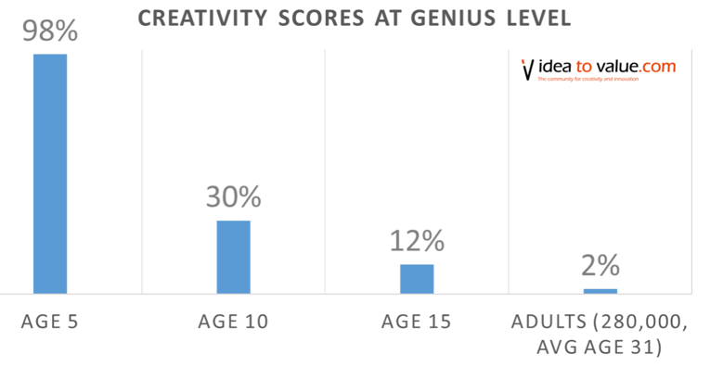
Mae’n bosib dadlau bod ein system addysg bresennol yn rhwystr i greadigrwydd plant dros y blynyddoedd diwethaf. Trafoda Welter et al (2017, tud 125) bod creadigrwydd plant yn gwanhau gyda chynnydd mewn oedran. Cytuna Land (Skillicorn, 2016) gyda hyn felly ymchwiliodd mewn i greadigrwydd i weld os mae’n bosib i’w haddysgu neu beidio. Gwelir o ganlyniadau holiaduron bod creadigrwydd pobl yn gostwng yn raddol wrth iddynt dyfu sy’n profi bod addysg yn dinistrio creadigrwydd plant. Gwelir ffigwr 1. Dengys y canlyniadau o fewn pum mlynedd mae creadigrwydd plentyn 5 oed wedi gostwng 68% erbyn iddo gyrraedd deg blwydd oed. Cytuna Robinson (Ted Talks, 2007) trwy ddweud bod ysgolion yn addysgu plant allan o greadigrwydd yn hytrach nag i mewn ac mae’n rhaid annog y sgil yn hytrach na’i dinistrio. Felly er mwyn datblygu creadigrwydd yn gyffredinol credaf fod angen gwella amgylcheddau dysgu’r plant gan gynnwys digon o gyfleusterau i ddiogelu’r iard chwarae pan fod y tywydd yn wael. Cytunaf fod technoleg yn ddefnyddiol iawn ar gyfer dysgu ond wrth geisio datblygu creadigrwydd credaf dylwn roi llai o bwyslais arno a rhoi mwy o bwyslais ar ddatrys problemau. Credaf dylai pob athro ac athrawes ddefnyddio’r Fframwaith EntreComp (Bacigaluno et al, 2016) a’r Fframwaith DigComp (Carretero et al, 2017) i wella eu sgiliau personol nhw er mwyn datblygu sgiliau creadigol y plant. Er mwyn datblygu creadigrwydd a dychymyg y plant, mae angen datblygu eu sgiliau dargyfeiriol yn gyntaf gan eu bod yn ffordd o ddatrys problemau trwy archwilio a chredaf fod hyn yn gam cyntaf defnyddiol. Trafodir mwy am hyn yn yr ail ran.
Ffigwr 1, (Skillicorn, 2016)

Rhan 2: Datblygu sgiliau creadigol a mentrus disgyblion cynradd
Datblygu sgiliau dargyfeiriol

Mae pob plentyn yn cael ei geni gyda dychymyg, yn ôl Bright Horizons (dyddiad anhysbys), ac mae’n bwysig i rieni ac athrawon annog y defnydd o ddychymyg a chreadigrwydd. Creda Einstein (Bright Horizons, dyddiad anhysbys) ‘Imagination is more important than knowledge’ felly mae helpu’r dysgwyr i ddatblygu hwn yn hanfodol. Credaf y ffordd orau o wneud hyn yw datblygu eu sgiliau dargyfeiriol yn gyntaf. Cytuna Miranda (2012) trwy nodi bod meddwl dargyfeiriol yn rhan hanfodol o fywyd pob dydd a hefyd trwy fod yn greadigol mae plant yn dysgu am y byd (Bright Horizons, dyddiad anhysbys).

Trafoda Kaufman (2012) bod gormod o bwyslais ar feddwl cydgyfeiriol o fewn ysgolion sydd ddim yn rhoi digon o ryddid i blant ddefnyddio eu creadigrwydd. Cytunaf gyda hyn yn gryf felly mae’n rhaid rhoi mwy o weithgareddau i blant datblygu eu sgiliau dargyfeiriol. Trafoda Taylor (Prifysgol Oregon, 2018) bod rhoi stori i’r dysgwyr a gadael iddyn nhw i benderfynu ar ddiweddglo addas yn ffordd arbennig o ddatblygu eu creadigrwydd. Mae’n bosib felly i ddefnyddio’r gweithgaredd hon ar fy mhrofiad addysgu nesaf ond byddaf yn rhoi dewis i’r disgyblion ar ba stori hoffen nhw ddarllen gan fod pwyslais enfawr ar lais y disgybl gan Rowlands (Estyn, 2016). Byddaf nid yn unig yn gofyn i’r disgyblion orffen y stori ond byddai dewis gyda’n nhw o sut i’w cyflwyno megis bwrdd stori, sgript neu unrhyw ffordd i ddangos eu creadigrwydd. Mae’n bosib i’r dysgwyr fan hyn atynnu ar brofiadau blaenorol trwy feddwl yn hyblyg, fel dywed y diffiniad ar gychwyn y traethawd. Noda Donaldson (2015, tud 67) y pwysigrwydd o ddefnyddio eu gwybodaeth flaenorol i’w helpu yn y gwersi nesaf hefyd. Trwy feddwl am syniadau diweddglo posib, bydd y dysgwyr yn datblygu eu sgiliau dargyfeiriol trwy gasglu syniadau gyda map meddwl o bosib.
Credaf fod datblygu sgiliau dargyfeiriol y dysgwyr yn bwysig gan eu bod yn datrys problemau a defnyddio eu dychymyg. Cytuna Baer (2016) trwy nodi bod meddwl dargyfeiriol yn ffordd hawdd o gysylltu a datblygu amrywiaeth o sgiliau'r un pryd. Trwy wneud y gweithgaredd stori, byddai’n dangos i bobl bod datblygu sgiliau creadigol yn ddigon bosib mewn pynciau megis Iaith a Mathemateg, nid celfyddydau mynegiannol yn unig. Cytuna Wolf (2014, tud 2) gyda hyn trwy bwysleisio bod creadigrwydd yn gysylltiedig ag ystod eang o bynciau, nid yn unig y rhai amlwg megis Celf a Cherddoriaeth. Trafoda’r Brifysgol Agored (2019) bod datblygu creadigrwydd mewn Mathemateg yn anodd ond yn bosib. Dywed bod darparu’r cyfleoedd i blant ddatrys problemau yn bwysig iawn i ddatblygu creadigrwydd ond hefyd eu sgiliau menter, felly enghraifft rhoddon nhw oedd gwneud gweithgaredd yn mesur coeden. Heb roi unrhyw adnoddau i’r disgyblion, roedd yn rhaid iddynt ddatrys problemau a chymryd risg i feddwl am ffyrdd gwahanol o fesur y goeden. Mae hyn yn enghraifft dda arall o ddatblygu sgiliau dargyfeiriol gan eu bod yn casglu amrywiaeth o syniadau er mwyn penderfynu ar y syniad terfynol.
Yn ôl World Economic Forum (2015) caiff y sgiliau sydd angen eu datblygu ar gyfer yr unfed ganrif ar hugain eu rhannu mewn i dair ran sef llythrennedd sylfaenol, cymwyseddau a rhinweddau cymeriad. O fewn rinweddau cymeriad gwelwn fod ymwybyddiaeth gymdeithasol a diwylliannol yn sgil bwysig i blant ddatblygu. Mae’r sgil yma’n cysylltu ag un o ddibenion Donaldson (2015, tud 29) megis cael ‘dinasyddion egwyddorol, gwybodus sy’n barod i fod yn ddinasyddion i Gymru a’r byd.’ O fewn yr adran cymwyseddau, mae creadigrwydd yn sefyll allan wrth ystyried eu bod hefyd yn un o’r cymwyseddau o fewn y Fframwaith EntreComp (2016). Mae datblygu creadigrwydd y plant yn ffordd o sicrhau eu bod yn ‘cyfranwyr mentrus, creadigol’ (Donaldson, 2015, tud 29) a chredaf fod datblygu eu sgiliau dargyfeiriol yn ffordd effeithiol o wneud hyn.
Awyr agored
Wrth ystyried bod iechyd a lles yn chwarae rhan bwysig o fewn y cwricwlwm, gan ei bod yn un o’r Meysydd Dysgu a Phrofiad, credaf dylai dyfodol addysg gynnwys mwy o weithgareddau gweithredol i gadw’r disgyblion yn iachus. Trafoda Oppezzo a Schwartz (2014) bod syniadau gorau person yn datblygu wrth fod yn actif felly mae’n bosib gwneud gweithgaredd yn yr awyr agored i sbarduno creadigrwydd y disgyblion. Creda Latham (2018) bod cymryd diddordeb yn y byd o’ch amgylch yn eich gwneud yn berson creadigol. Datgana Kiewra a Veselack (2016, tud 73) bod defnyddio’r awyr agored yn darparu’r cyfleoedd i blant ddefnyddio eu creadigrwydd yn rhydd gan ddefnyddio adnoddau naturiol megis tywod, dwr a brigau i ba bynnag pwrpas yr hoffen nhw. Trafoda Louv a Malone (dyfynnwyd gan Eick, 2012) bod dealltwriaeth y dysgwyr o’r elfennau natur yn gyfyngedig iawn gan nad oes digon o brofiadau gyda nhw. Oblegid hyn, penderfynir cynllunio gweithgaredd mathemategol gan ddefnyddio deunyddiau naturiol yn unig. Bydd hyn yn caniatáu i’r disgyblion ddefnyddio eu dychymyg i ddarganfod y deunyddiau gorau sy’n edrych fel symbolau a rhifau a chreu’r cwestiynau mathemateg. Cydnabydda Davis (2018) bod ‘creu’ ar ben Tacsenomeg Bloom am reswm wrth ystyried bod meddwl creadigol â chyswllt amlwg gyda dysgu creadigol yn drawsgwricwlaidd. Bydd angen i’r plant gasglu syniadau a defnyddio eu sgiliau dargyfeiriol. Ond dwedodd 31% o rieni nad yw eu plant yn chwarae yn yr awyr agored gan eu bod yn pryderu am ddamweiniau (BBC Cymru, 2012). Rwyf felly yn bwriadu cynnal y gweithgaredd yma er mwyn dangos i rieni bod treulio amser tu allan yn ddiogel os rydych yn ofalus a bod oedolyn yn eu gwylio trwy’r amser. Ar gyfer sesiwn fel hyn, byddaf yn hwyluso’r wers yn hytrach na’i addysgu oblegid credaf dylai’r disgyblion archwilio a dysgu ar ben eu hunain. Cytuna Rogers (dyfynnwyd gan Selepe a Moll, 2016, tud 2) bod addysgu’n ddibwys felly dylai’r disgyblion addysgu eu hunain er mwyn dysgu. Trafoda Gauteng Department of Education (dyfynnwyd gan Selepe a Moll, 2016, tud 2) dylai plant fod â’r hawl i archwilio, profiadu a chwestiynu gyda’r athrawes yn hwyluso yn unig. Ymchwiliodd Skinner (Mcleod, 2018) mewn i hwn a gwelodd bod sgaffaldio gwersi yn holl bwysig i ddatblygu annibyniaeth a chreadigrwydd y dysgwyr felly byddaf yn treialu’r dull yma i fesur ei llwyddiant ar gyfer y dyfodol.
Pam sgiliau dargyfeiriol?
O brofiad personol gwelaf fod datblygu sgiliau dargyfeiriol yn anodd i ryw raddau gan fod rhaid edrych tu hwnt i’r bocs a meddwl am syniadau addas a gwreiddiol. Yn gyffredinol credaf fy mod yn berson creadigol gan rwyf bob tro yn ceisio edrych am ffyrdd newydd o wneud pethau ac rwy’n mwynhau creu adnoddau, ond gwelaf fod sgiliau dargyfeiriol yn un anodd ei gaffael. Credaf fod datblygu sgiliau cydgyfeiriol hefyd yn anodd ond gwelaf nad oes angen cymaint o greadigrwydd arnoch i ddewis y syniad terfynol wrth ystyried bod llawer o’r gwaith meddwl wedi cael eu wneud yn barod. Felly dyma’r prif reswm dros ddewis i ddatblygu sgiliau dargyfeiriol y dysgwyr. Cytuna Koutstaal (2012, tud 40) bod sgiliau dargyfeiriol yn bwysig i’w datblygu gan ei bod yn golygu bod yr unigolion hynny wedi datblygu sgiliau gwybyddol o ganlyniad i archwilio yn eu hamgylchedd. Trafoda Dollinger et al (Koutstaal, 2011, tud 40) bod yr unigolion sy’n agored i brofiadau newydd yn fwy tebygol o ddatblygu eu creadigrwydd ac yna gwella’u sgiliau dargyfeiriol yn y pen draw. Credaf fod y gweithgareddau dewisais i’w wneud gyda’r disgyblion ar fy mhrofiad addysgu nesaf yn rhoi digon o gyfle i’r dysgwyr archwilio trwy brofiad ac maent yn her i mi.
Er mai datblygu sgiliau dargyfeiriol yw’r prif nod, gwelwn debygolrwydd rhwng meddwl dargyfeiriol a meddwl ochrol. Cynlluniodd DeBono (dyfynnwyd gan Hernandez a Varkey, 2008, tud 27) y term meddwl ochrol i wahodd a datblygu sgiliau dychymyg a datrys problemau, ac yn debyg i feddwl dargyfeiriol, dyma ble mae syniadau newydd yn cychwyn. Fel trafodir ar gychwyn y traethawd, mae gwreiddioldeb yn gysylltiedig â chreadigrwydd a chredaf er mwyn casglu syniadau newydd ar gyfer meddwl dargyfeiriol ac ochrog, mae angen digon o syniadau gwreiddiol. Credaf trwy wneud y gweithgareddau mesur coeden a gorffen stori, byddaf yn rhoi digon o gyfle i’r dysgwyr ddatblygu eu gwreiddioldeb.
O fewn gwers Addysg Grefyddol ar brofiad addysgu, darllenais stori i’r dosbarth ac yna nod y wers oedd i’r disgyblion ysgrifennu sgript o’r digwyddiadau a’i actio allan. Er mwyn sicrhau llwyddiant, gwnaethant greu map meddwl fel dosbarth ar y bwrdd gwyn fel eu bod yn defnyddio eu sgiliau dargyfeiriol i feddwl am syniadau newydd o sut i berfformio’r stori. Credaf nad oedd hwn yn ffordd effeithiol o ddatblygu’r sgil gan oedd llawer o’r disgyblion yn copïo fy syniadau i ac yna rhai eu ffrindiau, felly os byddwn yn ail wneud y wers, byddwn yn gofyn i’r disgyblion greu mapiau meddwl eu hunain gan feddwl am syniad gwreiddiol. Gallwn hefyd dreialu’r strategaeth dysgu fflip sydd yn golygu bod y disgyblion yn dysgu yn seiliedig ar broblem. Gallwn guddio cliwiau sydd yn ymwneud â’r stori o amgylch yr ystafell cyn i’r wers ddechrau fel bod y disgyblion ar dasg yn chwilio am y cliwiau yn syth. Byddwn yn sgaffaldio’r wers trwy gamu yn ôl a chaniatáu’r disgyblion i ddatrys y problemau a datblygu eu sgiliau dargyfeiriol trwy feddwl am syniadau. Trafoda Boud a Feletti (1997) bod disgwyl i’r disgyblion drefnu eu syniadau a meddyliau trwy ddysgu yn seiliedig ar broblem sydd eto’n datblygu eu sgiliau dargyfeiriol.
Casgliad
Mae’r galw am bobl greadigol yn cynyddu’n ddyddiol lle erbyn 2030 bydd y galw wedi cynyddu 10% (Young, dyddiad anhysbys). Gyda’r cwricwlwm newydd o fewn golwg, mae’r galw am ‘gyfranwyr mentrus, creadigol’ (Donaldson, 2015, tud 29) yn bwysicach nawr nag erioed. Ar gyfartaledd nawr mae plant yn treulio 4 awr yr wythnos yn chwarae yn yr awyr agored sydd wedi haneri ers oedd eu rhieni yn ifanc (Kennedy, 2018) ac os yw hyn yn parhau ni fyddwn yn edrych ar gyfranwyr mentrus a chreadigol. Ond llwyddaf i ddatblygu sgiliau dargyfeiriol y dysgwyr, byddant yn tyfu i fyny gyda’r gallu da i ddelio â straen a bydd eu hyder am y dyfodol yn uwch ‘na’r unigolion oedd heb ddatblygu eu sgiliau creadigol (Kiewra a Veselack, 2016, tud 72).
Yn ôl y Guardian (2019) dylai creadigrwydd fod yn flaenoriaeth i bawb ar gyfer y dyfodol ac un ffordd o ddatblygu hyn yw trwy ddatblygu eu sgiliau menter Rotherham Ready (2011). Gyda sgiliau menter dda bydd y disgyblion yn cael eu paratoi ar gyfer y dyfodol a byddant yn gallu cysylltu eu haddysg gyda’r byd go iawn (Rotherham Ready, 2011). Ond os nad yw sgiliau creadigol a menter yr athrawon yn gryf, nid oes gobaith medru datblygu sgiliau’r disgyblion. Felly credaf trwy ddarparu hyfforddiant pellach i athrawon, byddwn yn datblygu medrau’r dysgwyr fel eu bod yn ‘gyfranwyr mentrus, creadigol sy’n barod i chwarae eu rhan yn llawn yn eu bywyd a’u gwaith.’ (Donaldson, 2015, tud 29).

Cyfrif geiriau: 5,228.

Rhestr Cyfeirnodi
- Adelson, K. (2019) ‘The Best Creative Toys for Kids, According to Experts’ The Strategist. Mai 31. Ar gael yn: http://nymag.com/strategist/article/best-kids-creative-toys.html
- Alkhudhair, D. (2014) ‘Creativity and the Reggio Emilia Approach’ The William & Mary Educational Review, 2(2), tud 52-57.
- Athey, C. (2007) Extending Thought in Young Children (2il arg). London: Paul Chapman.
- Bacigalupo, M a Kampylis, P a Punie, Y a Brande, G. (2016) EntreComp: The Entrepreneurship Competence Framework.European Union. Ar gael yn: https://publications.jrc.ec.europa.eu/repository/bitstream/JRC101581/lfna27939enn.pdf (Darllenwyd: Rhagfyr 15 2019)
- Baer, J. (2016) Domain Specificity Of Creativity. Llundain: Elsevier Inc.
- BBC Cymru. (2012) ‘Safety fears ‘hinder outdoor play’, says survey’, BBC Cymru, Awst 1af. Ar gael yn: https://www.bbc.co.uk/news/education-19065224
- Bell, K. (2016) ‘Facilitate the Messy: Cultivate Creativity in the Classroom.’ Shake Up Learning. [blog]. Ionawr 20. Ar gael yn: https://shakeuplearning.com/blog/be-a-facilitator-of-the-messy/ (Darllenwyd: Rhagfyr 15 2019)
- Boud, D a Feletti, G. (1997) The Challenge of Problem- Based Learning. 2il Arg. Llundain: Routledge.
- Brifysgol Agored (2019) Developing creative thinking in mathematics: trigonometry. Ar gael yn: https://www.open.edu/openlearncreate/mod/oucontent/view.php?id=57357&printable=1 (Darllenwyd: Rhagfyr 18 2019)
- Bright Horizons (Dyddiad anhysbys) Nurturing Creativity & Imagination for Child Development. Ar gael yn: https://www.brighthorizons.com/family-resources/nurturing-creativity-and-imagination-for-child-development (Darllenwyd: Rhagfyr 21 2019)
- Bruce, T. (2011) Cultivating Creativity. 2il Arg. Llundain: Hodder Education.

Cairnes, E (2015) Every child is capable of learning maths. Ar gael yn: https://www.britishcouncil.org/voices-magazine/every-child-capable-learning-maths [Darllenwyd 16 Rhagfyr 2019]

Carretero, S a Vuorikari, R a Punie, Y. (2017) The Digital Competence Framework for Citizens. Ar gael yn: https://publications.jrc.ec.europa.eu/repository/bitstream/JRC106281/web-digcomp2.1pdf_(online).pdf (Ionawr 3ydd 2020)
- Christensen, T. (2013) ‘Why it’s hard to identify “creativity”’, Creative Something [blog]. Ionawr 29ain. Ar gael yn: https://creativesomething.net/post/41785379964/why-its-hard-to-identify-creativity (Darllenwyd: Rhagfyr 1af 2019)
- Cole, N. (2016) The Trait That’s Far More Important Than Creativity. Ar gael yn: https://www.inc.com/nicolas-cole/the-trait-thats-far-more-important-than-creativity.html (Darllenwyd: Rhagfyr 20 2019)
- Cowling, PA. (2002) ‘Unlocking out Creativity’ Healthcare Financial Management. 56(11) tud 14. Ar gael yn: https://search-proquest-com.ezproxy.uwtsd.ac.uk/docview/196367527/fulltextPDF/CDB28619CB3F43A3PQ/1?accountid=130472.
- Cremin, T. (2009) Creative teachers and creative teaching. Ar gael yn: https://www.steveslearning.com/Teacher%20Training%20resources/cremin.pdf (Darllenwyd Ioanwr 2020)
- Davies, D a Snape, D a Collier, C a Digby, R a Hay, P a Howe, A. (2013) ‘Creative learning environments in education- A systematic literature review.’ Elsevier, 8, tud 80-91. DOI: 10.1016/J.TSC.2012.07.004.
- Davis, L. (2018) Creative Teaching And Teaching Creativity: How To Foster Creativity In The Classroom. Ar gael yn: http://psychlearningcurve.org/creative-teaching-and-teaching-creativity-how-to-foster-creativity-in-the-classroom/ (Darllenwyd: Rhagfyr 12 2019)
- Donaldson, G. (2015) Dyfodol Llwyddiannus. Cymru: Hawlfraint y Goron.
- Edsys (Dyddiad Anhysbys) Role and Importance of Creativity in Classroom. Ar gael yn: https://www.edsys.in/creativity-in-classroom/ (Darllenwyd: Rhagfyr 18 2019)
- Eick, C.J. (2012) ‘Use of the Outdoor Classroom and Nature-Study to Support Science and Literacy Learning: A Narrative.’ The Association for Science Teacher Education, 23(7), tud 789-803. DOI: 10.1007/s10972-011-9236-1
- Estyn (2016) ‘Llais y disgybl’ o fudd i ddisgyblion ac yn helpu ysgolion i wella. Ar gael yn: https://www.estyn.llyw.cymru/newyddion/‘llais-y-disgybl’-o-fudd-i-ddisgyblion-ac-yn-helpu-ysgolion-i-wella (Darllenwyd Ebrill 10 2019)
- European Union (2017) EntrComp: The Entrepreneurship Competence Framework. Ar gael yn: https://www.google.com/url?sa=t&rct=j&q=&esrc=s&source=web&cd=1&ved=2ahUKEwiNrv3Hj_HmAhXFi1wKHU3TC7EQFjAAegQIBBAC&url=https%3A%2F%2Fec.europa.eu%2Fsocial%2FBlobServlet%3FdocId%3D17651%26langId%3Den&usg=AOvVaw1Fir5MdAgO9fm6BwkJGQ2O (Darllenwyd: Rhagfyr 15 2019)
- Evans, B. (2017) 11 brutal truths about creativity that no one wants to talk about. Ar gael yn: https://thenextweb.com/creativity/2017/06/21/11-brutal-truths-about-creativity-that-no-one-wants-to-talk-about/ (Darllenwyd: Rhagfyr 1af 2019)
- Gabora, L a Tseng, S. (2017). The social benefits of balancing creativity and imitation: Evidence from an agent-based model. Psychology of Aesthetics, Creativity, and the Arts, 11(4), tud 403–419. DOI: 10.1037/aca0000132.
- Guardian (2019) ‘The Guardian view on creativity in schools: a missing ingredient’, The Guardian, Hydref 18. Ar gael yn: https://www.theguardian.com/commentisfree/2019/oct/18/the-guardian-view-on-creativity-in-schools-a-missing-ingredient (Rhagfyr 10fed 2019)
- Hardison, K. (2012) Why are classroom rules imperative and should be reinforced for toddlers and school age children? Why are classroom rules imperative and should be reinforced for toddlers and school age children? Ar gael yn: https://www.enotes.com/homework-help/why-classroom-rules-imperative-should-reinfor-403279. (Darllenwyd Ionawr 2il 2020)
- Hernandez, J.S a Varkey, P. (2008) ‘Vertical versus Lateral Thinking’, Physician Executive, 34(3), tud. 26. Ar gael yn: https://web-b-ebscohost-com.ezproxy.uwtsd.ac.uk/ehost/pdfviewer/pdfviewer?vid=1&sid=c4d55a2b-338f-45fe-a079-462fba0c39b0%40sessionmgr103 (Darllenwyd: Ionawr 1af 2020)
- Jeffrey, B. a Craft, A. (2004) ‘Teaching creatively and teaching for creativity: distinctions and relationships.’ 30(1), tud 2-10. DOI: 10.1080/0305569032000159750
- Kaufman, S. (2012) ‘How Convergent and Divergent Thinking Foster Creativity’ Psychology Today [blog]. Chwefror 9fed. Ar gael yn: https://www.psychologytoday.com/gb/blog/beautiful-minds/201202/how-convergent-and-divergent-thinking-foster-creativity (Darllenwyd Rhagfyr 2il 2019)
- Kendal, L. (2017) Enterprise in schools can prepare students for the future. Ar gael yn: https://www.studyinternational.com/news/enterprise-schools-prepare-students-fututre/ (Darllenwyd: Rhagfyr 20 2019)
- Kennedy, R. (2018) Children spend half the time playing outside in comparison to their parents. Ar gael yn: https://www.childinthecity.org/2018/01/15/children-spend-half-the-time-playing-outside-in-comparison-to-their-parents/ (Darllenwyd: Rhagfyr 20 2019)
- Kiewra, C a Veselack, E. (2016) ‘Playing with Nature: Supporting Preschoolers’ Creativity in Natural Outdoor Classrooms’ naaee, 4(1), tud 71-96. Ar gael yn: https://naturalstart.org/sites/default/files/journal/10._final_kiewra_veselack.pdf
- Knapton, S. (2017) ‘Too many toys are bad for children, study suggests’ The Telegraph. Rhagfyr 5ed. Ar gael yn: https://www.telegraph.co.uk/science/2017/12/05/many-toys-bad-children-study-suggests/
- Koutstaal, W. (2012) The Agile Mind. Oxford University Press.
- Latham, K. (2018) What is creativity and why does it matter? Ar gael yn: https://www.tes.com/news/what-creativity-and-why-does-it-matter (Darllenwyd: Rhagfyr 21 2019)
- Llywodraeth cymru (2019) Cynigion asesu fel sail i ddatblygu canllawiau statudol. Ar gael yn: https://hwb.gov.wales/cwricwlwm-drafft-i-gymru-2022/fframwaith-asesu-a-gwerthuso/cynigion-asesu/ (Darllenwyd Rhagfyr 1af 2019)
- Llywodraeth Cymru. (2015) Fframwaith y Cyfnod Sylfaen. Caerdydd: Hawlfraint y Goron.
- McCarthy, C. (2018) ‘6 reasons children need to play outside’ Havard Health Publishing. [blog] Mai 22. Ar gael yn: https://www.health.harvard.edu/blog/6-reasons-children-need-to-play-outside-2018052213880
- McLeod, S. (2016) Bandura- Social Learning Theory. Ar gael yn: https://www.simplypsychology.org/bandura.html (Darllenwyd: Rhagfyr 1af 2019)
- McLeod, S. (2018) Skinner- Operant Conditioning. Ar gael yn: https://www.simplypsychology.org/operant-conditioning.html (Darllenwyd: Ionawr 1af 2019)
- Miranda, C.A (2012) Why we need to let kids be creative. Ar gael yn: https://edition.cnn.com/2012/01/03/living/let-kids-be-creative-p/index.html (Darllenwyd: Rhagfyr 21 2019)
- Mitchell, M. (2018) Benefits of Nature for Children and Families. Ar gael yn: https://www.rootsofaction.com/benefits-of-nature/ (Darllenwyd: Rhagfyr 2il 2019)
- Niehorster, L. (2018) What are enterprise skills? Ar gael yn: https://www.2benterprising.co.uk/blog/2018/4/13/what-are-enterprise-skills (Darllenwyd: Ionawr 1af 2020)
- Nuthall, G. (2015) How do we know if a teacher’s any good? Ar gael yn: http://www.learningspy.co.uk/leadership/how-can-we-evaluate-teacher-effectiveness/ [Darllenwyd: 20 Rhagfyr 2019]
- Ofsted (2011) Rawmarsh Ashwood Primary School. Ar gael yn: https://files.ofsted.gov.uk/v1/file/1984867 (Darllenwyd: Rhagfyr 20 2019)
- Oppezzo, M a Schwarts, D.L. (2014) ‘Give Your Ideas Some Legs: The Positive Effect of Walking on Creative Thinking’, Journal of experimental psychology: Learning, Memory, and Cognition, 40(4), tud 1142-1152. DOI: 10.1037/a0036577.
- Palmer, S. (2006) Toxic Childhood- How the Modern World is Damaging our Children and What We Can Do About It. Llundain: Orion Publishing Group.
- Piaget, J. (1972) Play and Development. Arg 1af. New York: W. W. Norton & Company.
- Pocket Media (2018) The Future of Education (Learning and Teaching) [fideo] Ar gael yn: https://www.youtube.com/watch?v=9DwQDL6K3ws (Darllenwyd: Tachwedd 27 2019)
- Prifysgol Oregon (2018) Professor talks about the challenges of measuring creativity. Ar gael yn: https://around.uoregon.edu/content/professor-talks-about-challenges-measuring-creativity (Darllenwyd: Rhagfyr 20 2019)
- Raymond, P. (2018) ‘Terror versus soul: The struggle for creativity in primary Initial Teacher Education’ SAGE, 100(1), tud. 130-147. DOI: 10.1177/0034523718763432.
- Rees, A. a Merriman, E. (2010) ‘Yr Awyr Agored: Fforest, Maes, Iard Goncrit’ yn Siencyn, S.W. (gol) Y Cyfnod Sylfaen 3-7 oed Athroniaeth, Ymchwil ac Ymarfer. Caerfyrddin: Prifysgol Cymru Y Drindod Dewi Sant.
- Rinkevich, J. (2011) ‘Creative Teaching: Why it Matters and Where to Begin.’ Clearing House, 84(5), tud 219-223. DOI: 10.1080/00098655.2011.575416.
- Rotherham Ready (2011) The Big 13- Enterprise Entitlement through the curriculum. Ar gael yn: https://www.readyunlimited.com/wp-content/uploads/2014/03/RR-The-Big-13-2011update-2.pdf (Darllenwyd: Rhagfyr 20 2019)
- Selepe, C a Moll, I. (2016) Are teachers facilitators or are they mediators? Piaget, Vygotsky and the wisdom of the teacher. Ar gael yn: https://pdfs.semanticscholar.org/c8ac/3079d13dde6a35fe24710eae3f876844d132.pdf (Darllenwyd: Rhagfyr 20 2019)
- Skillicorn, N. (2016) ‘Evidence that children become less creative over time (and how to fix it)’ idea to value [blog] Awst 5ed. Ar gael yn: https://www.ideatovalue.com/crea/nickskillicorn/2016/08/evidence-children-become-less-creative-time-fix/
- Taylor, H a Harris, A. (2014) Learning and Teaching Mathematics 0-8. London: SAGE
- Ted Talks (2007) Do schools kill creativity? Sir Ken Robinson [fideo]. Ar gael yn: https://www.youtube.com/watch?v=iG9CE55wbtY (Gwelwyd: Tachwedd 29 2019)
- Treffinger, D. (2009) ‘Creatively Is Too Difficult to Measure’ SAGE, 53(4), tud 245-247. DOI: 10.1177/0016986209346829.
- Welter, M, Jaarsveld, S a Lachmann, T. (2017) ‘Problem Space Matters: The Development of Creativity and Intelligence in Primary School Children.’, Routledge, 29(2), tud. 125-132. DOI: 10.1080/10400419.2017.1302769.
- Wickes, D. (2018) ‘Why You Shouldn’t Use a Web Framework’ DEV. [blog]. Tachwedd 26. Ar gael yn: https://dev.to/gypsydave5/why-you-shouldnt-use-a-web-framework-3g24 (Darllenwyd: Ionawr 2il 2019)
- Wolf, R. (2014) Defining the Concept of Creativity. Netherlands: University of Twente.
- Wonderpolis. (dyddiad anhysbys) Why do we have rules? Ar gael yn: https://www.wonderopolis.org/wonder/why-do-we-have-rules (Darllenwyd: Rhagfyr 15ed 2019)
- World Economic Forum. (2015) New Vision for Education. Genva, Switzerland: World Economic Forum.
- Young, K. (dyddiad anhysbys) Why creativity isn’t just important for ‘creative’ jobs. Ar gael yn: https://social.hays.com/2019/03/05/creativity-important-for-all-jobs/ (Darllenwyd: Rhagfyr 20 2019)

Atodiad 1

Dyma’r offerynnau a ddefnyddir i’w chwarae’n greadigol

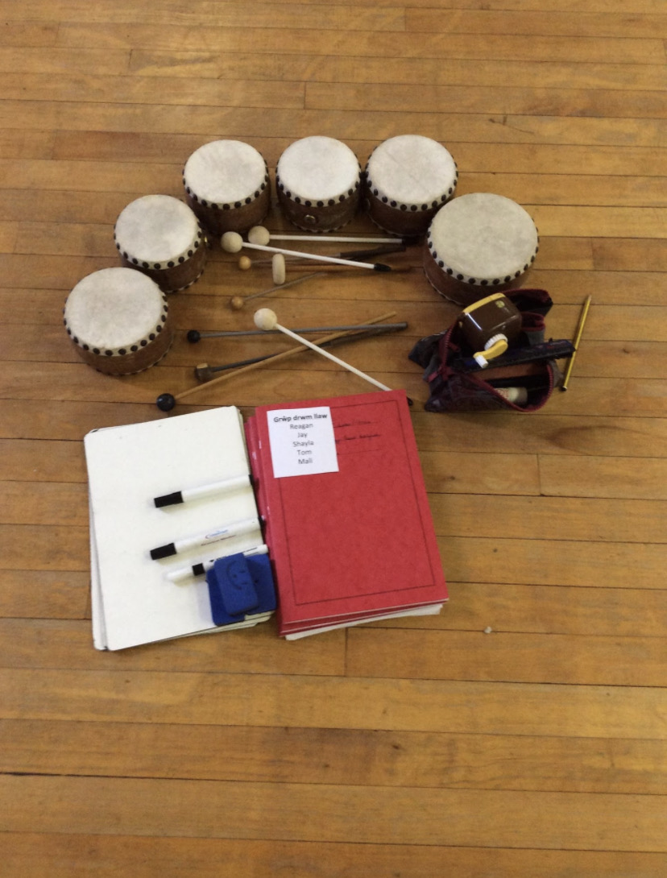
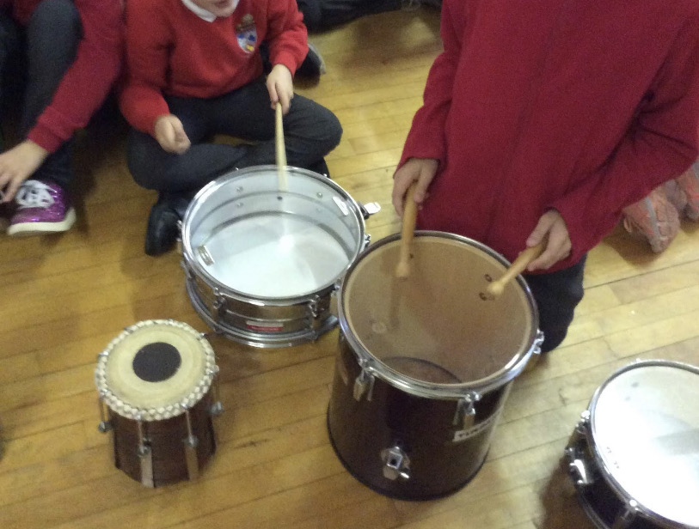
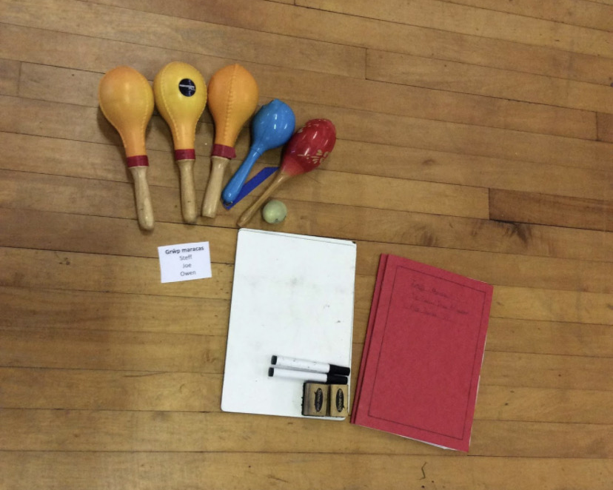
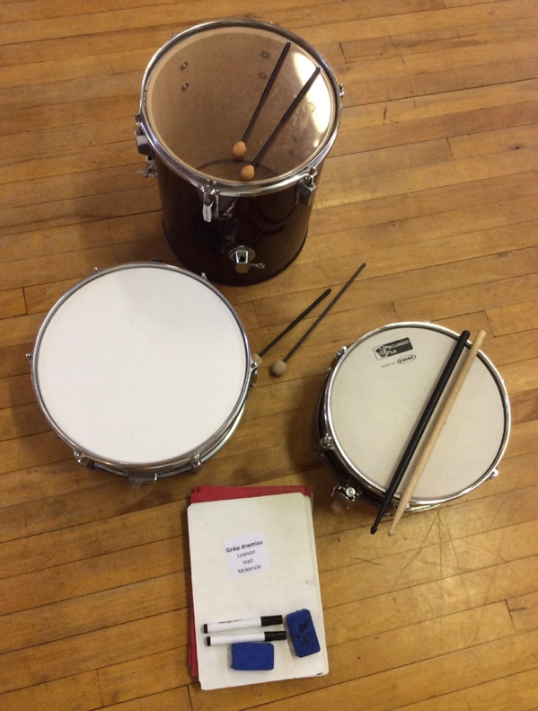

Atodiad 2
Dyma lluniau o’r cardiau Sul y Mamau wnes i gyda disgyblion Blwyddyn 2

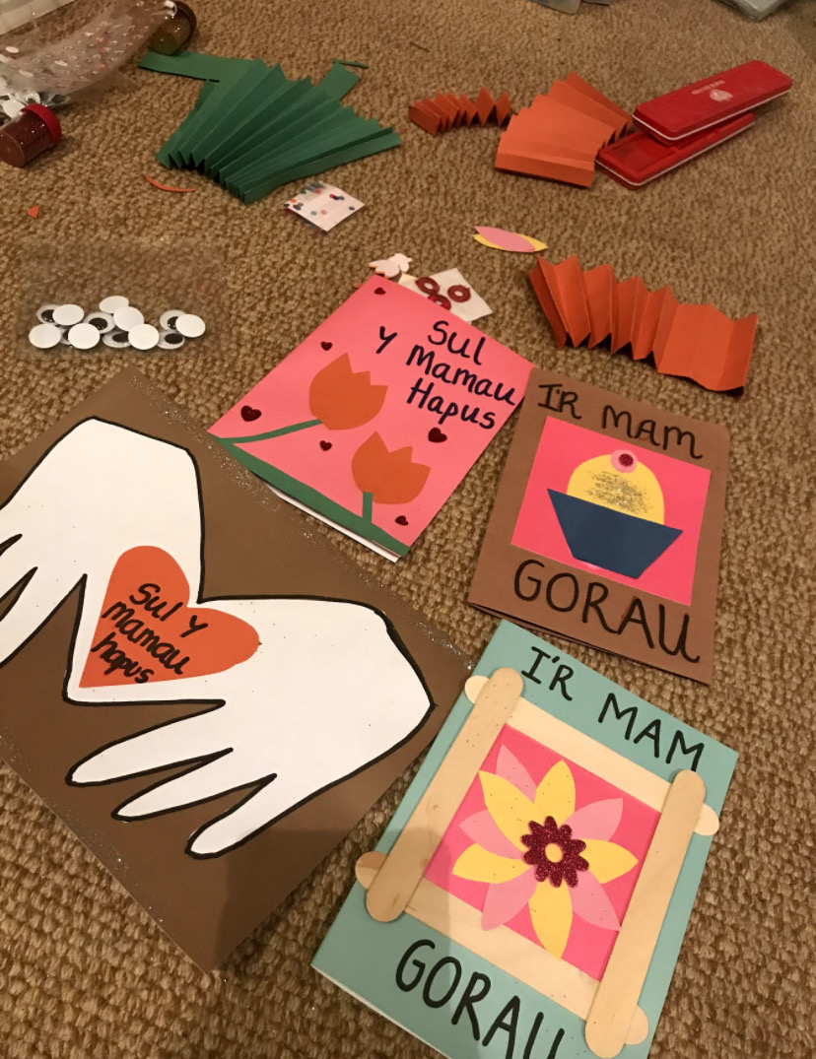

Atodiad 3
BWA o’r wers Cerddoriaeth cyntaf.

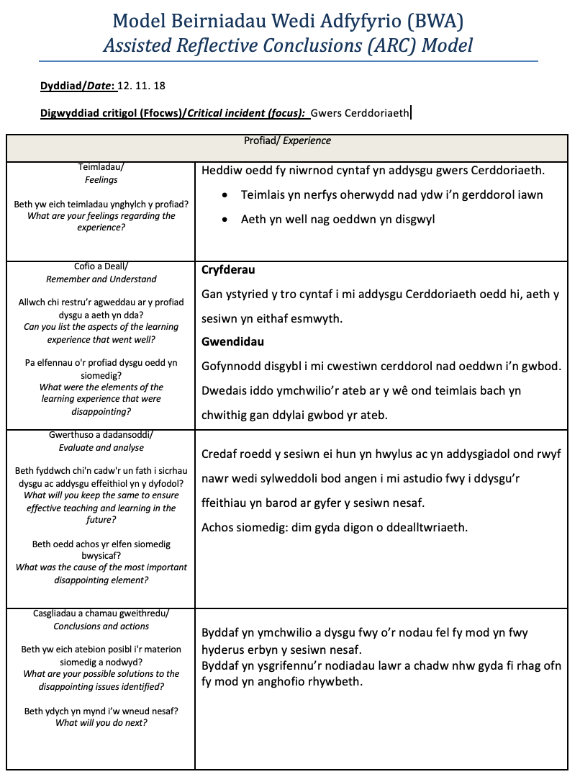
Atodiad 4
BWA o’r wers Cerddoriaeth olaf.
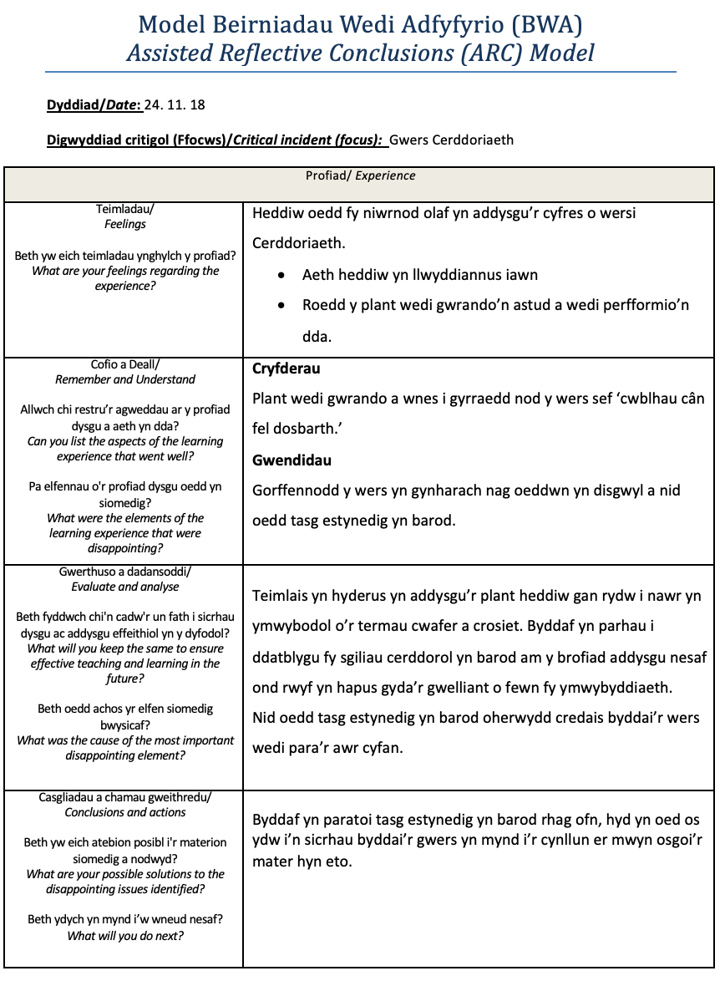
Atodiad 5
Fy sgiliau Mathemateg yn y flwyddyn addysgu cyntaf.
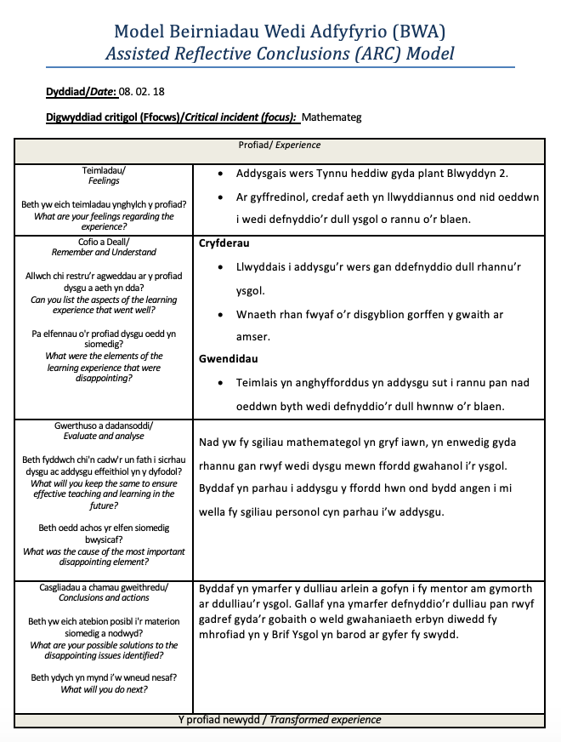
Atodiad 6
Fy sgiliau Mathemateg yn yr ail flwyddyn addysgu.


